**Конспект урока по ФГОС второго поколения.**

**Число: 29.01.2015**

**Предмет:** «Технология». **Класс :** 5

Тема урока: «Оформление салфетки в технике узелковый батик ».

**Тип урока: «**Урок открытия нового знания»

**Цель урока**: Познакомить с техникой узелкового батика .

**Задача урока**:

1. Познакомить с историей узелкового батика;

2.Ознакомить учащихся с технологией окрашивания ткани: узелковый батик;

3.Помочь в усвоении и применении данной методики в собственном творчестве.

**Аннотация**

Методический материал «Оформление салфетки в технике узелковый батик» разработан для урока в 5-ом классе по ФГОС второго поколения.

На данном уроке учащиеся знакомятся с видами батика и процессом выполнения узелковой техники . Во время практической части ребята изготавливают салфетку в данной технике. Методический материал «Оформление салфетки в технике узелковый батик» включает в себя технологическую карту урока и презентацию

*Планируемые результаты:*

|  |  |  |  |  |  |  |  |
| --- | --- | --- | --- | --- | --- | --- | --- |
| Предметные: | | | Метапредметные: | | | Личностные: | |
| - выполнение технологических операций с соблюдением установленных норм, стандартов и ограничений;  - развитие моторики и координации движений рук при работе с инструментами и выполнении операций с помощью кистей и красителей | | | **1.Познавательные:** выполнение технологических операций с соблюдением установленных норм, стандартов, ограничений; соблюдение трудовой и технологической дисциплины; соблюдение норм и правил безопасного труда, правил санитарии и гигиены; оценивание своей познавательно-трудовой деятельности с точки зрения нравственных, правовых норм, эстетических ценностей по принятым в обществе и коллективе требованиям и принципам;  **2.Регулятивные:**  вносить необходимые коррективы в действие после его завершения на основе его оценки и учета характера сделанных ошибок; адекватно воспринимать оценку учителя. Осознание роли культуры другой страны и применение технологий в работе;  формирование целостного представления о культуре Японии, сущности технологической стороны и культуры труда изучаемой техники.  **3**.**Коммуникативные:** установление рабочих отношений в группе для выполнения практической работы. оценивание своей способности к труду в конкретной предметной деятельности; осознание ответственности за качество результатов труда | | | -развитие трудолюбия и ответственности за качество сво­ей деятельности; овладение установками, нормами и правилами научной организации умственного и физического труда. | |
| Решаемые учебные проблемы | | | | Правильное выполнение приемов в технике узелкового батика , с соблюдением всех норм и правил техники безопасности и организации рабочего места. | | | |
| Основные понятия, изучаемые на уроке | | | | Батик, виды батика: горячий , холодный, обучение учащихся первоначальным приемам работы ,контроль над выполнением работы ,индивидуальная работа | | | |
| Вид используемых на уроке средств ИКТ | | | | ПК, проектор, презентация | | | |
| ОРГАНИЗАЦИОННАЯ СТРУКТУРА УРОКА | | | | | | | |
| № этапа урока | Этап урока | Деятельность учителя | | | Деятельность ученика | | Формируемые УУД |
| **1** | **Мотивация (самоопределение) к учебной деятельности.** | Создает проблему,  устраивает соревнование при работе с карточками-заданиями на определение вида тканей и волокон, видов декоративно- прикладного творчества. | | | Определяют, что объединяет все изображения.  Участвуют в соревновании, закрепляя и совершенствуя навыки по определению вида волокон. | | Строит рассуждения об объекте,  выдвигает гипотезу,  учится ее обосновывать,  доказывает свою точку зрения (П) |
| **2** | **Актуализация знаний и фиксирование индивидуального затруднения в пробном действии** | - Вам предстоит сейчас работать в группе. Какие правила вы будете выполнять?  - Внимательно рассмотрите образцы  - Попробуйте определить, какие виды тканей вам представлены.  Какие виды декоративно-прикладного творчества вам известны?  В чем отличия этих техник.  Расскажите об одном из них. | | | Обучающиеся отвечают на поставленные вопросы.  Повторяются правила работы в группах.  По ходу изложения действий работы на уроке, учащиеся составляют план, высказывают своё мнение  Проверяют то, что нам пригодится для открытия нового знания.  Пробное действие.  Чтобы понять, что я не знаю и самому найти способ решения….  ЗАТРУДНЕНИЕ!  ОСТАНОВИТЬСЯ И ПОДУМАТЬ! | | Обучающийся принимает учебную задачу,  планирует работу в паре  предлагает разнообразные варианты решения проблемы  фиксирует затруднения  учёт разных мнений, выражение своих мыслей с достаточной полнотой и точностью  Выполнение пробного учебного действия, фиксирование индивидуального затруднения в пробном действии |
| **3** | **Выявление места и причины затруднения** | Учащимся задается вопрос:  В каком месте испытали затруднение?  Почему? | | | -Не знакомы с видами росписи  - Не знаем, последовательность выполнения | | анализирует информацию, учится строить речевое высказывание  выявляет границы знания и незнания  взаимодействие в процессе выявления причин затруднений |
| **4** | **Построение проекта выхода из затруднения** | - Ребята, а как вы думаете, чем мы сегодня будем  Заниматься на уроке?  Подводит обучающихся к осознанию темы, формулировке целей  Цель: познакомиться с японским искусством и техникой узелкового батика.  1. Приобрести умения и навыки выполнения данной техники  2. Отработать приёмы выполнения техники узелкового батика.  - Где мы сможем найти эту информацию? | | | Будем знакомиться с видами росписи.  . | | поиск и выделение информации ,  осуществляет взаимоконтроль (Р) |
| **5** | **Реализация построенного проекта** | 1. Рассматриваем разные виды росписи. 2. Работаем с технологической картой изготовление салфетки в технике узелкового батика.. | | | Рассматривают технологические карты машинных швов.  - Отвечают: | | Смысл образования  поиск и выделение информации .  формулируют вывод  подводят под понятие  выбор наиболее эффективных способов решения задачи |
| **6** | **Физминутка** | Игровой прием здоровье сбережения учащихся | | | Метод фронтальной организации учащихся | |  |
| **7** | **Самостоятельная работа с самопроверкой по эталону** | - Давайте вернёмся к пробному действию и узнаем, правильно ли вы составили алгоритм выполнения по технологической карте..  - Советует по окончании работы сравнить выполненный проект с эталоном. | | | Сравнивают свои результаты с результатами учителя и выставляют отметки за практическую работу. | | самооценка  взаимодействие |
|  | **Включение в систему знаний и повторение** | - Для чего нам нужно знать и уметь?  **Почему этот вид батика называют узелковым?**  **Какие приемы узелкового батика вы запомнили?**  ( узлы, узоры, складывание, прошивание) | | | Обучающиеся отвечают на вопросы.  Самопроверка. | | нравственно-этическое оценивание (Л)  профессиональное самоопределение (Л) |
| **8** | **Рефлексия учебной деятельности** | Подведём итог урока.  -Какое новое знание вы сегодня открыли?  - Когда это знание будет вам необходимо.  Оцените свою работу на уроке. (с помощью цветных карточек) | | | Ответы и рассуждения учащихся: узнали о культуре восточных стран ,научились работать с красителями. | | оценка качества и уровня усвоения знаний (Р) |
| **9** | **Домашнее задание** | - Инструктаж по выполнению домашнего задания. | | | Слушают и запоминают алгоритм предстоящих действий. | | Применять информацию и  полученные умения на уроке  (П). |

.

КАРТОЧКА С ЗАДАНИЕМ

1. Рассмотрите образцы тканей. Определите виды волокон.

2.Определите виды декоративно-прикладного творчества .

1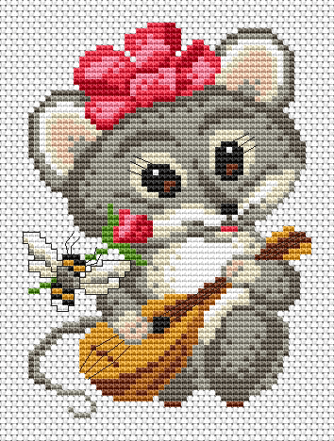 2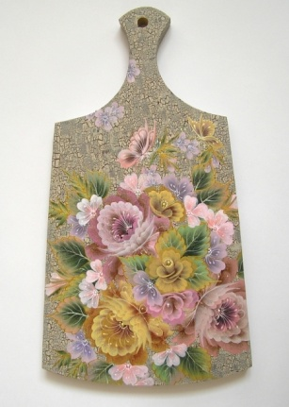3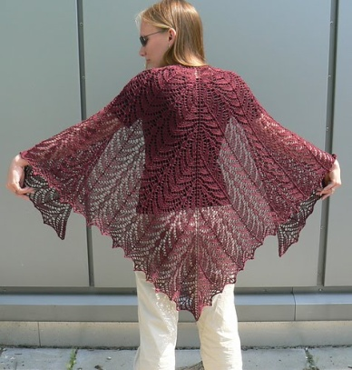4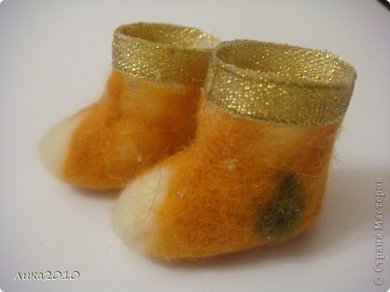5

2..Перечислите виды декоративно –прикладного творчества. Расскажите об одном из них.

КАРТОЧКА С ЗАДАНИЕМ

1. Рассмотрите образцы тканей. Определите виды волокон.

2.Определите виды декоративно-прикладного творчества .

1 2345

2..Перечислите виды декоративно –прикладного творчества. Расскажите об одном из них

Технологическая карта «Изготовление салфетки в технике узлового батика»

|  |  |  |
| --- | --- | --- |
| 1 | Приготовить необходимые инструменты и материалы для работы: ткань (светлых тонов, без рисунка), красители, кисти, нитки., ножницы. | C:\Users\1\Desktop\Новая папка (4)\WP_20141107_007.jpg |
| 2 | Разложи ткань на ровную поверхность | Мастер-класс по узелковому батику роспись салфетки узор "сердце" Art-workshop мастерская декоративно-прикладного искусства |
| 3 | Начинай складывать ткань выбранным видом. | Батик-ручная роспись тканей : узелковый батик, способы складывания тканей и завязывания узелков |
| 4 | Завяжи нитки , скручивая ткань узлами | Мастер-класс по узелковому батику роспись салфетки узор "сер… Красим футболку методом узелкового батика и штампами " ProstoDelkino.com - поделки своими руками. |
| 5 | Начиная работать с красителями помни Т.б. при работе.  Роспись ведется от светлых тонов к темным. | Мастер-класс по узелковому батику роспись салфетки узор "сердце" Art-workshop мастерская декоративно-прикладного искусства Алина Гоменюк ВКонтакте |
| 6 | Высуши феном или несколько дней на открытом воздухе | http://im2-tub-ru.yandex.net/i?id=791dc1882c17e831a7d2dccbac8a6d45-57-144&n=21 |